วิชาเศรษฐศาสตร์ = การจัดสรรทรัพยากรที่มีอยู่อย่างจำกัด เพื่อตอบสนองความต้องการของมนุษย์ที่มีอย่างไม่จำกัด
Limited Resource + Unlimited Want –> Scarcity
Solve scarcity
What to Produce
How to Produce [1]
For Whom
Who makes decision? [2]

[1] Efficiency (to produce, these efficiencies are needed to know)
Technical efficiency
= Maximize output for the given amount of input
= Minimize input for the given amount of output
[Quality term is needed]
Allocative Efficiency
= ผลิตสินค้าได้ตรงความต้องการและส่งมอบได้ตรงตามเวลา
Economic Efficiency
= การจัดให้ประชาชนได้รับสินค้าและพึงพอใจ
= มีคนได้รับสวัสดิการมากขึ้น ต้องมีคนได้รับน้อยลง (ถ้ามีคนได้มากขั้นโดยไม่มีคนได้น้อยลงแสดงว่าจัดทรัพยากรไม่เหมาะสม/ทรัพยากรเหลือใช้)

[2] Depend on system [3]
- Capitalist [4] ทุนนิยม
- Communist [5] คอมมิวนิส
- Socialist สังคมนิยม

[3] ระบบแรกเริ่มคือทุนนิยม
ทุนนิยมทำให้เกิดช่องว่างของรายได้และเกิดชนชั้น
คอมมิวนิสเกิดขึ้นเพื่อกำจัดช่องว่างนี้ โดยให้รัฐคุมกระบวนการทั้งหมด
หลังเกิดการต่อสู้อย่างยาวนาน เทคโนโลยีได้เข้ามาและมีการเปลี่ยนแปลงแนวคิดและการปกครองส่งผลให้เกิด สังคมนิยม
สังคมนิยม รัฐควบคุมปัจจัยการผลิต ประชาชนควบคุมแรงงาน
[4] ทุนนิยม
Adam Smith (บิดาแห่งวิชาเศรษฐศาสตร์/ผู้คิดระบบทุนนิยม)
- เชียนหนังสือ"An Inquiry into the nature and cause of the wealth of nation"
Self Interest (but like to help other) + Free market + Small Government (รัฐไม่ยุ่งการตลาด) => Invisible hands (Supply&Demand on Market mechanism) = Best outcome
[5] ระบบคอมมิวนิสต์
Karl Marx
เขียนหนังสือ Communist manifesto

วิชาเศรษฐศาสตร์ มี 2 ทฤษฏีหลัก
1. ทฤษฏีเศรษฐศาสตร์มหภาค (Macro Economics) {1}
2. ทฤษฏีเศรษฐศาสตร์จุลภาค (Micro Economics)

{1} Macro Economic (เศรษฐกิจของประเทศ)
Wages, Rent, Profit
Income
Labor, Land, Capital
Factors of production
Sold
Revenue
Brought
Spending
Firms
Financial Sector
(Bank)
Households
Government
Goods and Services
Market
EXIM
Export/Import
Factors of Production
Market

4P – Marketing Mix (เครื่องมือพื้นฐานในการวางแผนธุรกิจ)
Product
Price
Place
Promotion

5C – หลักพิจารณาอนุมัติเงินกู้
Character - Your credit history, reputation, and past track record of paying bills on time
Capacity - ความสามารถในการชำระหนี้ ความเป็นไปได้ทางการเงิน - feasibility study = Your ability to repay the loan based on cash flow, income, and debt-to-income ratios.
Capital - เงินทุน - The money or personal assets you have invested into the project or business as a sign of commitment
Collateral – หลักประกัน - Assets or property you pledge to secure the loan if you cannot pay.
Condition – เงื่อนไขต่างๆ เช่น ภาวะเศรษฐกิจ - The purpose of the loan and external economic factors like interest rates or industry trends

Government Goal = ต้องการให้ประชาชนอยู่ดีกินดี ดังนั้น ระบบเศรษฐกิจ จะต้อง
1. Stable Growth -GDP&GNP [7] ต้องเติบโตอย่างมีเสถียรภาพ
2. Stable Price – เพื่อป้องกันเงินเฟ้อ [6] ควรอยู่ในช่วง Creeping Inflation (ราคาขึ้นประมาณ 1-3%)
3. Full Employment – แรงงานของชาติว่างงานไม่เกิน 4% (Natural rate of unemployment)
4. Fair Distribution of Income – การกระจายรายได้เป็นธรรม [8][Gini Coefficient] = คนส่วนใหญ่มีรายได้ใกล้เคียงกัน
5. Efficiency in using resources
6. Good environment

[6] Inflation (เงินเฟ้อ) – การที่ระดับราคาสินค้าโดยเฉลี่ยสูงขี้น
Core Inflation Rate = the changes in Price without some volatile price item
Creeping Inflation 1-3 %
Double Digit Inflation 10-99 %
Hyper Inflation 100% up

ผลของเงินเฟ้อ
- อัตราดอกเบี้ยที่แท้จริงลดลง
- เสียเปรียบการแข่งขันระหว่างประเทศ
- มูลค่าของเงินลดลง
- เกิดช่องว่างระหว่างรายได้
- รายได้ที่แท้จริงลดลง
- เสถียรภาพของเศรษฐกิจภายในประเทศไม่มั่นคง

เครื่องมือหลักของรัฐบาล
(1)นโยบายการเงิน = เพิ่ม/ลด ปริมาณเงิน (ธนาคารชาติดูแล)
(2)นโยบายการคลัง = เพิ่ม/ลด ภาษีหรือการใช้จ่ายของรัฐ (กระทรวงการคลังดูแล)

สาเหตุและวิธีแก้ของเงินเฟ้อ
1. Demand – Pull Inflation
Aggregate demand สูงขึ้น ใกล้จุด Full Employment (ปัจจัยการผลิตเริ่มขาดแคลน)
ปัจจัยราคาสูงขึ้น ผู้ผลิตผลักภาระให้ผู้บริโภค (เพิ่มราคา) ผู้บริโภคต้องแข่งขันเสนอราคา
วิธีแก้ - ลด Aggregate Demand คือ ลด Money Supply(1) , ลดการใช้จ่ายรัฐ/เพิ่มภาษี(2)

2. Cost-Push Inflation
ปัจจัยผลิตสูงขึ้น ผู้ผลิตผลักภาระให้ผู้บริโภค (เพิ่มราคา)/ ผู้ผลิตประสิทธิภาพต่ำเลิก Supply ลด
ถ้าใช้วิธีเหมือน 1.Demand – Pull Inflation จะเกิดการว่างงาน
วิธีแก้ - ลดต้นทุน = เพิ่มประสิทธิภาพการผลิต
3. Profit -Push Inflation
ผู้ผลิต/ผู้ขายน้อยราย (ผูกขาดการตลาด)
วิธีแก้ - ส่งเสริมการแข่งขัน ให้มีผู้ผลิตรายใหม่

[7] ในปัจจุบันยังไม่มีวิธีที่ดีที่สุดที่จะวัดเศรษฐกิจของประเทศ แต่ตัววัดที่ดีที่สุด ณ ปัจจุบัน คือ
G.N.P./G.D.P = ยอดรวมมูลค่าสินค้าและบริการชั้นสุดท้าย ณ ราคาตลาดที่ ... ในช่วงระยะเวลาใดเวลาหนึ่ง
G.D.P. (Gross Domestic Product) = ...ผลิตในประเทศ…
G.N.P (Gross Nation Product) = …ผลิตด้วยทรัพยากรของประเทศ...

Real G.D.P. = (Nominal GDP/P.INDEX)*100
- ทำ Price Index (P.INDEX) = เลือก Base Year (ปีที่กำหนดให้ P.INDEX = 100) เลือกโดยใช้ราคาที่เศรษฐกิจปกติที่สุด/ค่าเงินไม่ผันผวน (Best Year)
- ใส่สูตร
C.P.I. = Consumer Price Index = ราคาสินค้า ประชาชนบริโภค วัดค่าครองชีพ
P.P.I. = Producer Price Index = ราคาสินค้า ผู้ผลิตซื้อ วัดต้นทุน

Y = C + I + G + X – M
Whereas Y = G.D.P
C = Consumption
I = Investment = ค่าใช้จ่ายในการซื้อสินค้าสำหรับการผลิตและบริการ + การซื้อบ้านใหม่ของครัวเรือน
G = Government Expenditure (ค่าใช้จ่ายของรัฐบาล)
X = Export
M = Import
According to John Maynard Keynes, C = a + by
Whereas C = Total Consumption
a = Autonomous(เป็นอิสระ) Consumption
b = Marginal Propensity to consume
y = Income
Marginal Propensity
MPC (Marginal Propensity Consume = อัตราส่วนการใช้เงินต่อรายได้) = b = $\frac{c}{y}$; 0 ≤ MPC ≤1
MPS (Marginal Propensity to Save = อัตราส่วนการเก็บเงินต่อรายได้) = $\frac{s}{y}$; 0 ≤ MPS ≤1
MPC + MPS = 1

ผลกระทบจากนโยบายการคลัง
Y = C + I + G + X – M ----{1}
Case 1 No tax
C = a + by ----{2}
Combine {2} in {1};
$$Y=\frac{a+I+G+X-M}{1-b}$$
$$Y=\frac{a+I+G+X-M}{1-b}$$
*Multiplier = $\frac{1}{1-b}$
Case 2 Lump Sum tax (ภาษีเท่ากันทุกคน = T)
C = a + b(y-T) ----{3}
Combine {3} in {1};
$$Y=\frac{a-bT+I+G+X-M}{1-b}$$
$$Y=\frac{a-bT+I+G+X-M}{1-b}$$
Case 2 + Balance Budget Multiplier (ΔT = ΔG; เก็บภาษีได้เท่าไหร่ ใช้ทั้งหมด) + ตัวแปรอื่นๆมีค่าเปลี่ยนแปลงคงที่
Combine {3} in {1} with the condition that ΔT = ΔG and Δa=ΔI=ΔX=ΔM
ΔY = ΔG = ΔT
Case 3 Flat-rate tax (อัตราภาษีคงที่, ภาษี = ty)
C = a + b(y-ty) ---{4}
Combine {4} in {1};
$$Y=\frac{a+I+G+X-M}{1-b+bt}$$
$$Y=\frac{a+I+G+X-M}{1-b+bt}$$

[8] Gini Coefficient (GINI INDEX)
เส้นแสดงรายได้เท่าเทียมกัน (45 องศา)
LORENZ CURVE
Area A
Area B
100%
สัดส่วนรายได้ของประชากรสะสม
100%
เป็นดัชนีที่ใข้วัดความไม่เท่าเทียมกันของรายได้ คิดขึ้นโดนนักสถิติ ชาวอิตาลี ชื่อ CORRADO GINI

สัดส่วนประชากรรวมจากผู้ที่มีรายได้น้อยที่สุดถึงรายได้สูงที่สุด

GINI COEFFICIENT = $\frac{A}{A+B}$
= 0 = ประชากรมีรายได้เท่าเทียมกันอย่างสมบูรณ์ คือ เท่ากันทุกคน
= 1 = ประชากรคนเดียวมีรายได้ทั้งหมดประเทศ
= การกระจายรายได้ทั้งหมดของประเทศไม่เท่าเทียมกันอย่างสมบูรณ์

เงิน = asset = for Medium of Exchange, Unit of Account, Store of Value
- Commodity Money = have Intrinsic value
- Fiat Money
Cryptocurrency
Block Chain = ระบบโอนเงินที่สาธารณะร่วมกันทำงานตรวจสอบความถูกต้องและให้รางวัลการตรวจสอบเป็นเงินดิจิตอล
อันแรก Bitcoin – Satoshi Nakamoto
Economist ไม่เห็นด้วย เพราะไม่มี สินทรัพย์ที่มีค่ารองรับมูลค่าเงิน + ควบคุมปริมาณเงินไม่ได้

Financial Market / Financial Intermediaries
Type – Organized market, Unorganized Money Market
System – Money market (Financial transaction < 1 yr), Capital market (Financial transaction ≥ 1 yr)

Money Supply
Narrow money (M1) - สภาพคล่องสูงสุด ใช้ได้ทันที - Cash + เงินฝากกระแสรายวัน (Current deposit)
Broad money (M2) - การถอนต้องใช้เวลาหรือเงื่อนไข - M1 + เงินฝากออมทรัพย์ (Saving) +ประจำ (Fixed)
Broad money (M2a) - เงื่อนไขเพิ่มขึ้นหน่อย - M2 + Promissory note (finance coms borrow public)
Broad money (M3) - สะท้อนภาพรวมเม็ดเงินทั้งระบบ - All money

(2) นโยบายการเงิน
- Quantitative Tool = control =>
Require Reserve [9]
Discount Rate / Federal Discount Rate [note; let Inter Bank Rate (or Federal Fund Rate) work first; Discount > Fund]
Open market operation (พันธบัตรรัฐบาล)
- Qualitative Tool = control =>
Selective Interest Control
Selective Credit Control
Moral Suasion (ขอความร่วมมือ)

[9] Require Reserve
DD (Demand Deposit) TR (Total Reserve) = RR (Required Reserve) + ER (Excess Reserve)
Total Maximum Money Supply [Original Deposit/rr] = Money Supply From bank + Original Deposit (or Demand Deposit)
*Note: The formula for Total Max Money Supply is for 100% money return in bank but, in reality, it is around 70%

Foreign Exchange Market (Forex, Fx, Currency Market)

International Reserves
= เงินทุนสำรองระหว่างประเทศ = Foreign Currencies, Gold, Special Drawing Right (S.D.R)
Should ≥ 6 month of Import Value
For -1- International debt settlement (ชำระหนี้ระหว่างประเทศ) -2- แทรกแซงค่าเงิน -3- สำรองค่าเงินของประเทศ

Exchange Rate
- Fixed Exchange Rate - ธนาคารชาติกำหนด up-Devaluation down-Revaluation
- Flexible Exchange Rate / Floating Exchange Rate - กลไกตลาดกำหนด up-Depreciation down-Appreciation
รัฐสามารถ Dirty float(/Managed float) ได้ เพื่อลดความผันผวน
Currency Basket = สกุลเงินต่างประเทศ ใช้กำหนดค่าเงินสกุลอื่น (เทียบจากอัตราส่วนเงินสำรองของประเทศอ้างอิง)

Balance of Payment [BoP]
Current Account (บัญชีเดินสะพัด) = Trade Account, Service Account, Transfer Account
Capital Account
BoP (Balance of Payment) = NX (Net Exports) + CF (Capital/Financial Flow)
NX Depends on Y*(+) Y(-) P*(+) P(-) E(-)
CF Depends on I(+) I*(-)
Where as, * = Foreign
Y = income or GDP
P = Price
E = Exchange Rate
I = Interest Rate
Real Exchange Rate: RER (or E) = e(P*/P) ; e = Nominal Exchange Rate
Risks –> Country risk, Currency risk, Credit risk

Managerial Economics = Economic Concepts + Quantitative Methods
Business Profit = Total Revenue (TR) – Total Accounting (Explicit) Cost
Economic Profit = Total Revenue (TR) – [Total Accounting (Explicit) Cost + Opportunity (Implicit) Cost]

Demand and Supply
Law of Diminishing of Return = กฏว่าด้วยการถดถอยของประสิทธิภาพในการผลิต
= While ปริมาณการผลิตเพิ่ม อัตราการผลิตค่อยๆเพิ่มในช่วงแรก และลดลงไปเรื่อยๆ
$$Marginal \left[Cost or Price\right]=\frac{∂(Total Cost or Price)}{∂(Quantity)}$$
Demand
= Quantity of good/service that customers are willing and able to purchase under various market condition
Law of Demand = Negative relationship b/w Quantity demanded and Price
Direct Demand = Demand for Consumption products
Derived Demand = Demand for Input used in production
Indifference curve = แสดงความพึงพอใจของผู้บริโภค
คุณสมบัติ
เส้นเดียวกัน = พอใจเท่ากัน
เส้นเหนือกว่า พอใจมากกว่า
เส้นไม่ตัดกัน
Slope เป็นลบ
มีมากมายบนกราฟ
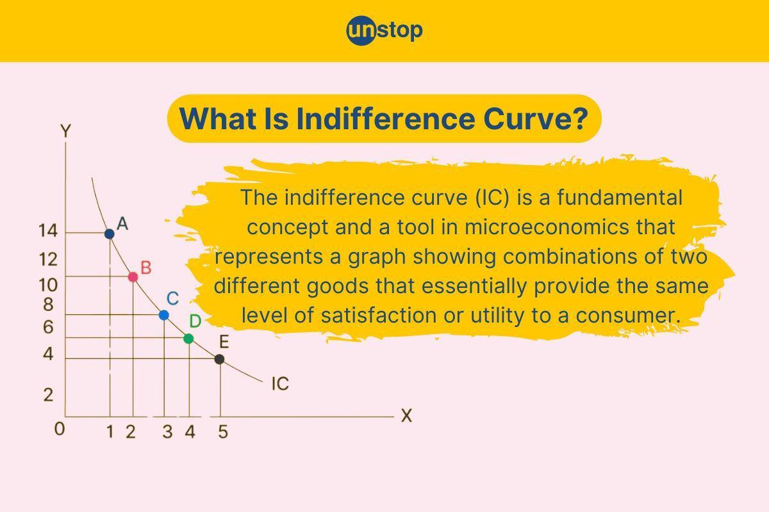
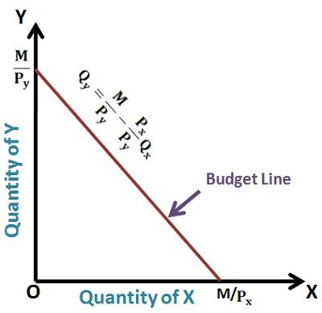

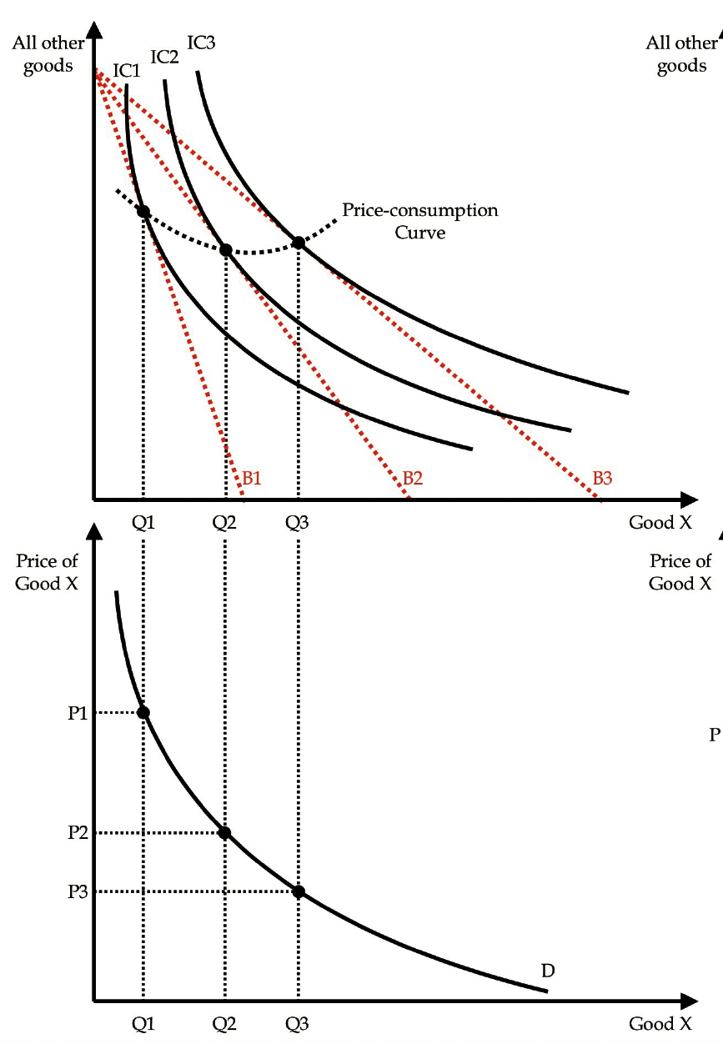
Change in quantity demanded = เปลี่ยนบนเส้น Demand
Change in demand = เส้น demand ขยับ [รายได้เปลี่ยน]

Supply
Law of supply = Quantity of supplied of good rises when Price rises
Change in quantity supplied = เปลี่ยนบนเส้น Supply
Change in supply = เส้น demand ขยับ [ต้นทุนเปลี่ยน]

Demand and Supply
Equilibrium = basket is clear = ณ จุดนี้ไม่มีสินค้าเหลือ
Surplus = Excess supply = สินค้าเหลือ
Shortage = Excess demand = สินค้าขาดแคลน
Price control – รัฐบาลแทรกแซงราคา
กำหนดราคาสูงสุด [Price Celling] vs กำหนดราคาต่ำสุด [Price Floor]

Demand Sensitivity Analysis: Elasticity = ปริมาณซื้อเปลี่ยนไปร้อยละเท่าไหร่ เมื่อ ราคาสินค้า เปลี่ยนไปร้อยละ 1
$$Elasticity= \frac{\%∆y}{\%∆x}$$
y = Dependent variable
x = Independent variable
$$Point Price elasticity of demand= \frac{\%∆Quantity demand of x}{\%∆price of x}$$
Arc Price Elasticity of demand ใช้เมื่อราคาสินค้าเปลี่ยนไปมากกว่า 5 %
$$Arc Price elasticity of demand= \frac{Q_{2}-Q_{1}}{P_{2}-P_{1}}×\frac{P_{2}+P_{1}}{Q_{2}+Q_{1}}$$
Q = Quantity Demand of x
P = Price of x
$$Arc Price elasticity of demand= \frac{\%∆Q_{x}}{Large\%∆P_{x}}$$
$\left|EP\right|<1$ Inelastic
$\left|EP\right|=1$ Unitary elastic
$\left|EP\right|>1$ Elastic

Point Price Elasticity of Demand
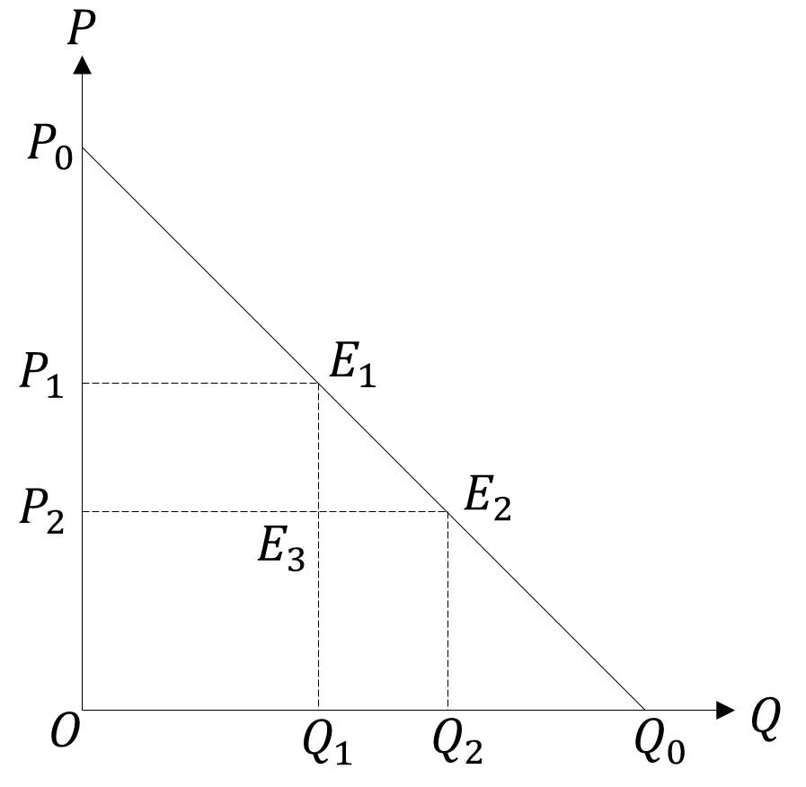
$$E_{p}= \frac{\%∙∆Q}{\%∙∆P}$$
$$= \frac{\frac{Q_{2}-Q_{1}}{Q_{1}}x100}{\frac{P_{2}-P_{1}}{P_{1}}x100}$$
$$= \frac{Q_{2}-Q_{1}}{P_{2}-P_{1}}x\frac{P_{1}}{Q_{1}}$$
$$= \frac{∆Q}{∆P}x\frac{P_{1}}{Q_{1}}$$
$$= \frac{∂Q}{∂P}∙\frac{P_{1}}{Q_{1}}$$
Arc Price Elasticity of Demand
$$E_{p}= \frac{\%∙∆Q}{\%∙∆P}$$
$$= \frac{\frac{Q_{2}-Q_{1}}{(\frac{Q_{1}+Q_{2}}{2})}x100}{\frac{P_{2}-P_{1}}{(\frac{P+P_{2}}{2})}x100}$$
$$= \frac{Q_{2}-Q_{1}}{P_{2}-P_{1}}x\frac{P_{1}{+P}_{2}}{Q_{1}+Q_{2}}$$
$$= \frac{∆Q}{∆P}x\frac{P_{1}{+P}_{2}}{Q_{1}+Q_{2}}$$
$$= \frac{∂Q}{∂P}∙\frac{P_{1}{+P}_{2}}{Q_{1}+Q_{2}}$$
ความยืดหยุ่นของอุปสงค์ต่อราคาของสินค้าชนิดต่างๆ (Price Elasticity of Demand) $$E_{p}= \frac{\%∙∆Q}{\%∙∆P}$$

E↓ vs E↑
สินค้าจำเป็น สินค้าฟุ่มเฟือย
สินค้าทดแทนได้น้อย/ไม่ได้เลย สินค้าทดแทนได้หลายชนิด
ราคาต่ำ เทียบกับรายได้
สินค้าคงทน เมื่อลดราคา สินค้าคงทน เมื่อราคาสูง
ΔP | $$\left|EP\right|<1$$ | $$\left|EP\right|=1$$ | $$\left|EP\right|>1$$
P↑ | TR↑ | $$\overline{TR}$$ | TR↓
P↓ | TR↓ | $$\overline{TR}$$ | TR↑

$E_{p}$ = Elasticity =ปริมาณซื้อเปลี่ยนไปร้อยละเเท่าไหร่ เมื่อ ราคาสินค้า เปลี่ยนไปร้อยละ 1
$$π=TR-TC$$
$$π=PQ-(CQ+F)$$

ถ้า $\left|EP\right|<1$ และต้องการ π↑ ให้ P↑ TR↑ and TC↓
แต่ถ้า $\left|EP\right|>1$ ให้ P↓ TR↑ and TC↑ ไม่รู้ว่า π จะขึ้นหรือลง

Income Elasticity of Demand ($E_{y}$)
$$E_{y}=\frac{\%∆Q}{\%∆y}$$
Q = Quantity, y = income
$E_{y}>1$ => Superior goods / Cyclical normal goods
${0≤E}_{y}≤1$ => Normal goods / Non-cyclical normal goods
$E_{y}<0$ => Inferior goods [ep. มาม่า]

Cross-price Elasticity of Demand ($E_{xy}$)
$$E_{xy}=\frac{\%∆Q_{x}}{\%∆P_{y}}$$
$E_{xy}<0$ => สินค้าใช้ประกอบกัน = Complementary goods
$E_{xy}>0$ => สินค้าใช้ทดแทนกัน = Substitution goods
$E_{xy}=0$ => สินค้าไม่เกี่ยวข้องกัน = Independent goods

ความสัมพันธ์ระหว่างเส้น Demand และ Marginal Revenue
$P=a-bQ$ ---------1
$TR=P∙Q$ ---------2
$$TR=(a-bQ)∙Q$$
$TR=aQ-bQ^{2}$ ---------3
$$MR=\frac{∂TR}{∂Q}=a-2bQ$$
So, MR’s slope = 2x Demand’s slope
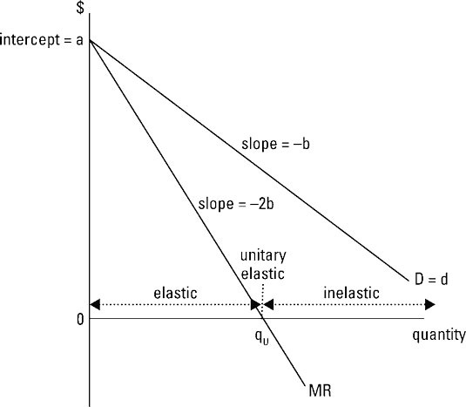

Point Price Elasticity of Demand @ Middle
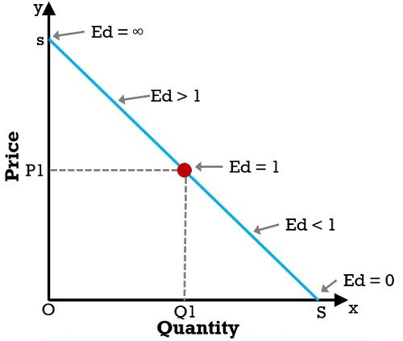
$$E_{P}=\frac{∆Q}{∆P}∙\frac{P}{Q}$$
$$E_{P}=\frac{∆Q}{∆P}×\frac{P}{Q}$$
$$E_{P}=\frac{Q_{2}-Q_{1}}{P_{2}-P_{1}}×\frac{OP_{1}}{OQ_{1}}$$
$$E_{P}=\frac{E_{2}E_{3}}{E_{1}E_{3}}×\frac{OP_{1}}{OQ_{1}}$$
$$E_{P}=\frac{Q_{0}Q_{1}}{Q_{1}E_{1}}×\frac{OP_{1}}{OQ_{1}}$$
From $Q_{1}E_{1}=OP_{1}$
$$E_{P}=\frac{Q_{0}Q_{1}}{OQ_{1}}$$
$$E_{P}=\frac{Q_{0}E_{1}}{E_{1}P_{0}}$$
เนื่องจาก $E_{1}$ เป็นจุดกึ่งกลางของเส้น Demand ดังนั้น $E_{P}=1$ เสมอ

Price, TR, และ MR
$$TR=P∙Q$$
$$MR=\frac{∂TR}{∂Q}=P∙\frac{∂Q}{∂Q}+Q∙\frac{∂P}{∂Q}$$
$$MR=P+\frac{Q∂P}{∂Q}$$
$$MR=P(1+\frac{Q}{P}∙\frac{∂P}{∂Q})$$
$$MR=P(1+\frac{1}{E_{P}})$$
Firm Maximize Profit ที่ MC = MR (สมมุติให้ MC มี Slope เป็น +)
$$MC=P(1+\frac{1}{E_{P}})$$
$$P=\frac{MC}{1+\frac{1}{E_{P}}}$$
ตัวอย่าง
ร้านเครื่องกีฬาลดราคาลง 5% ส่งผลให้ปริมาณขายเพิ่มขึ้นจาก 32 หน่วย เป็น 36 หน่วย ราคาเดิมราคาหน่วยละ 16 บาท ผู้ขาดต้องการกำไรสูงสุด จะต้องตั้งราคาเท่าไหร่? กำหนดให้ MC = 10 บาท
วิธีทำ $$E_{P}=\frac{∆Q}{∆P}∙\frac{P}{Q}$$
$$E_{P}=\frac{36-32}{-5\%(16)}∙\frac{16}{32}$$
$$E_{P}=\frac{4}{-0.8}∙\frac{16}{32}$$
$$E_{P}=-2.5$$
$$P=\frac{MC}{1+\frac{1}{E_{P}}}$$
$$P=\frac{10}{1+\frac{1}{-2.5}}$$
$$P=16.67$$

Demand Estimation
Consumer Interviews Target Group, Pilot Test, Train Interview
– Cons = Not real feeling of consumer, Other uncontrol Effect
Market Experiments
Laboratory Experiment + Pros = No outside effect - Cons = Not real feeling, Cant be long time
Actual Market Experiment + Pros = Real
- Cons = Outside Effects, Confused by enemy, Permanent loss consumers from increasing price, Can’t be long time, huge budget
Regression Analysis
$$y_{t}=\hat{a}+\hat{b}x_{t}$$
$$\hat{b}=\frac{\sum_{t=1}^{n}{(x_{t}-\overline{x})(y_{t}-\overline{y})}}{\sum_{t=1}^{n}{{(x_{t}-\overline{x})}^{2}}}$$
$$\hat{a}=\overline{y}-\hat{b}\overline{x}$$
BLUE = Best, Linear, Unbiased, Estimator
Error term = Normally Distributed, Expected Value = 0, Constant Variance, Independent Error
Unbiased Estimator $Bias=E\left(\hat{b}\right)-b$ ** Null & Alternative Hypothesis
$S_{b}=\sqrt{\frac{\sum{{(y_{t}-\hat{y})}^{2}}}{(n-k)\sum{{(x_{t}-\overline{x})}^{2}}}}=\sqrt{\frac{\sum{{e_{t}}^{2}}}{(n-k)\sum{{(x_{t}-\overline{x})}^{2}}}}$
; k = Coefficient Number, n = Number of Sample, n-k = Degree of Freedom
$H_{o}: \hat{b}=0 , H_{a}: \hat{b}≠0, t=\frac{\hat{b}-0}{S_{b}}$ ; t > Critical Value Reject $H_{o}$and/or Accept $H_{a}$
Test of Goodness of Fit $R^{2}$: Coefficient of Determination: Power of Independent variable to Dependent variable
$$R^{2}=\frac{Explained Variation}{Total Variation}=\frac{\sum_{t=1}^{n}{{(\hat{y_{t}}-\overline{y})}^{2}}}{\sum_{t=1}^{n}{{(y_{t}-\overline{y})}^{2}}}$$
$R^{2}$ affected by Sample size (Less size big $R^{2}$), Independent variable (a greater number of Independent valuable more $R^{2}$)
Corrected Coefficient of Determination
${\overline{R}}^{2}=R^{2}-\frac{\left(k-1\right)}{\left(n-k\right)}(1-R^{2})$ ; k = number of coefficients + intercept, n = number of samples
Multiple Regression Analysis
F-statistic
$$F=\frac{Explain Variation/(k-1)}{Unexplain Variation/(n-k)}=\frac{R^{2}/(k-1)}{(1-R^{2})/(n-k)}$$
$$H_{o}:b_{1}=b_{2}=b_{3}=...=b_{n}=.$$
$$H_{a}:อย่างน้อยมี b หนึ่งตัวที่มีค่า ≠0$$
; F > Critical Value Reject $H_{o}$and/or Accept $H_{a}$
Problem Multicollinearity = มี Independent Variable อย่างน้อย 2 ตัว มี Correlation กัน
Solve ตัด Independent Variable ที่มี Correlation สูงออก $\hat{b}$ จะอธิบายความสัมพันธ์ระหว่าง Dependent และ Independent ไม่ได้ แต่ใช้พยากรณ์ได้
Problem Heteroskedasticity = Variance of error term ไม่คงที่ [เกิดกับ Cross-section data]
Solve Take Log หรือ Use weighted least square regression โดยใช้ variable ตัวที่เป็นสาเหตุไปหารทั้งสมการ
Problem Autocorrelation/Serial Correlation = Error term ไม่เป็นอิสระต่อกัน
Solve ใส่ข้อมูลที่เกี่ยวกับเวลาลงไป/เพิ่มข้อมูลอื่นเข้าไปใน Model
Process of Regression Analysis
1. Specify Variable $Q_{x}=f(P_{x},P_{s}{,P}_{c}…etc)$
2. Collecting Data on Variable
- Time Series Data = Data in period of time
- Cross-section data = Data in a point of time
3. Specifying to Equation $Q_{x}=b_{0}-b_{1}P_{x}+b_{2}P_{s}{-b_{3}P}_{c}…$
ถ้าอยู่ในข้อมูลรูปแบบอื่นให้เปลี่ยนเป็นสมการเส้นตรง เช่น Take log…
4. Interpret Statistic Results $t,F,R^{2},{\overline{R}}^{2}$
5. Interpret Results of Model

ตัวอย่างที่ออกสอบ
เป้าหมายการจัดการเศรษฐกิจ
ใช้อะไรเป็นเครื่องมือ
ดูอะไรเป็นตัวชี้วัด
Balance of payment คือ..
นโยบายการเงิน คือ มีประโยชน์
***บทที่ 5**
บรรยาย
จงอธิบายความหมายต่อไปนี้ เช่น * อัตราแลกเปลี่ยน *digital money

